Лабораторна робота №3

Тема: Забруднення навколишнього середовища
Екологічними проблемами атмосфери є:
• деформація озонового шару Землі як наслідок попадання у верхні шари атмосфери оксидів азоту, брому та хлорорганічних з’єднань (хлорфторвуглець), які і розкладають озон на кисень. Особливої шкоди озону завдають польоти висотних літаків та запуски космічних кораблів (зокрема на твердому паливі), вихлопні гази, що містять багато оксидів азоту. Теж саме стосується фреонів, що широко застосовуються в холодильниках, рефрижераторах, для очищення мікросхем, в аерозольних упаковках для лаків, дезодорантів, фарб і т. п. Щорічно виготовляється майже 1 млн. т фреонів. Надзвичайне занепокоєння викликає руйнування антарктичного озону (40-50%). Помічено останнім часом і зменшення озону над арктикою на 6%.
• Великої шкоди завдають кислотні дощі, які утворюються внаслідок взаємодії атмосферної вологи з продуктами неповного згорання палива на ТЕЦ, промислових підприємствах, в автомобільних двигунах. Сірчана й азотна кислоти у вигляді дрібних краплин переносяться на величезні відстані і випадають кислотними дощами. Наслідки цього надзвичайно тяжкі: гинуть ліси, комахи, тварини, руйнуються будівлі, виводяться із сівозміни ґрунти. За оцінками експертів, на кожного жителя Європи припадає 46,6 кг сірки за рік. Загалом економічні збитки від кислотних дощів становлять понад 4% від валового національного продукту, який виробляє людство.
• Значної шкоди завдає отруйний тютюновий дим. Підраховано, що він забруднює повітря у сотні тисяч разів інтенсивніше, ніж будь-який металургійний чи хімічний комбінат. Палій сигарети вдихає повітря, забруднення якого в 384 рази перевищує гранично допустимі межі. Вважають, що тютюн шкідливіший у 4 рази, ніж вихлопні гази безпосередньо з вихлопної труби автомобіля. Що й не дивно, адже цей дим містить близько 200 особливо отруйних речовин. За даними Всесвітньої організації охорони здоров’я (ВООЗ), від хвороб, спричинених палінням, щорічно вмирає 1,5 млн. чоловік, а витрати на лікування, пов’язані з цим злом, сягають 100 млрд. доларів щорічно.
•Забруднення повітря вихлопами автомобілів, викидами підприємств, викидами радіації. У повітрі циркулюють створені людиною отруйні речовини, які призводять до мутагенного забруднення. Науці відомо понад три тисячі хімічних з’єднань, що володіють мутагенною активністю. Так, якщо в 1945 року було зареєстровано 0,7% народжених з цієї причини неповноцінних дітей, то сьогодні - понад 10% немовлят народжуються із спадковими дефектами. Це вказує на грізну небезпеку зміни генофонду людства.
• Виникла реальна загроза зміни клімату і порушення енергетичного балансу планети, що пов’язано із значним збільшенням обсягу вуглекислого газу в атмосфері. При спалюванні органічного палива, вирубці лісів, розорюванні степів, гнитті, вулканічній діяльності його продукується дедалі більше. Це може призвести до підвищення середньорічної температури.
Слід також зазначити, що протягом тисячоліть середньодобова температура на Землі дорівнювала 15°С. Впродовж останніх 100 років вона підвищилась на 0,5-0,6°С і, за деякими прогнозами, до середини XXI століття може зрости на 1,5-2,5°С, що неминуче призведе до так званого парникового ефекту, тобто до підвищення температури земної поверхні. Цей процес відбувається через затримку вуглекислим газом тепла розігрітої Сонцем поверхні Землі. Небезпека такого явища непередбачувана, бо парниковий ефект змінить характеристики таких чинників, як опади, рух повітряних мас, морські течії, айсберги тощо. У середніх широтах значно збільшиться посушливість, клімат стане напівпустельним, внаслідок чого різко знизяться урожаї. На узбережжях очікується значне підвищення рівня Світового океану за рахунок танення льодовиків Антарктиди, а отже - і затоплення великих ділянок суші. Це спричинить в багатьох країнах масштабне переміщення населення. Фахівці стверджують, що за останнє століття рівень Світового океану піднявся на 10-12 сантиметрів. Нині цей процес прискорився і щорічно третина берегової лінії відступає приблизно на один метр.
Екологічними проблемами гідросфери є:
• Забруднення водойм. Сучасна технічна цивілізація відвела Світовому океану роль гігантського смітника. Загальна вага забруднюючих відходів становить тут мільярди тонн на рік. Із них найбільш шкідливими є нафта і нафтопродукти - 5-10 млн. т; залізо -320 млн. т; азот і фосфор - 62 млн. т; вуглеводи - 1 млн. т; свинець - 200 тис. т; ртуть - 5 тис. т - щорічно. Моря й океани засмічені твердими і побутовими відходами (понад 20 млн.т), радіоактивними речовинами (внаслідок випробовування водневих бомб, ядерних реакторів, криголамів, підводних човнів і особливо захоронення контейнерів з радіоактивними відходами), що дорівнює десяткам Чорнобилів. Світовий океан не витримує такого навантаження: гине морська флора і фауна. Взагалі за останні два десятиліття кількість живих організмів в Океані зменшилась учетверо.
Аварії нафтових танкерів спричинили так зване явище «червоних припливів». Гігантське розмноження раніш нікому не відомих одноклітинних водоростей, які подвоюються у розмірах менше, як за добу, покриваючи величезні акваторії. Такі ковдри заввишки 2 м і завширшки близько до 50 км поширились, зокрема біля берегів Скандинавії. «Червоні припливи», вбираючи кисень, діють на все живе у воді як прес, призводять до задухи і загибелі всієї морської флори і фауни.
• Виснажуються джерела прісної води. Проблема забезпечення людства прісною водою дедалі загострюється. Так, тільки за це століття загальне споживання води зросло в 7 разів, а на промислові потреби - у 21 раз, що становить 20% від загального рівня її споживання. Особливо потерпають від водного голоду слаборозвинені країни. За даними ВООЗ, 80% інфекційних захворювань (малярія, тиф, та ін.), якими вражено понад 1 млн. чоловік, пов’язані з невирішеністю водних проблем. Нині сотні-мільйони жителів Землі фактично не мають доступу до питної води, а 1,7 млрд. вживають забруднену воду, що і призводить часто до смертних наслідків (близько мільйона щорічно).
• Забруднення прісної води. Зафіксовано близько тисячі різновидів одних тільки хімічних забруднювачів, що надходять у водойми. Серед найбільш небезпечних: підприємства целюлозно-паперової галузі, нафтопереробні заводи, великі тваринницькі комплекси. Забруднення відбувається через надходження у водойми разом зі стічними водами різних шкідливих речовин органічного й неорганічного походження, іноді досить токсичних (миш’як, свинець, сірководень, мідь, кадмій, ртуть, хром, фтор, різні кислоти та мінеральні солі). Вони поглинаються фітопланктоном і передаються далі харчовими ланцюжками більш високоорганізованим організмам, що супроводжується так званим кумулятивним ефектом, суть якого полягає в прогресуючому збільшенні вмісту шкідливих сполук у кожній наступній ланці харчового ланцюжка. Це надзвичайно небезпечно як для риб, звірів, птахів, так і для людей. Загрозливого масштабу набуло надходження у водойми комунально-побутових відходів, що несуть із собою багато небезпечних для флори і фауни вірусів, бактерій, грибків тощо. На сьогодні вода майже в половині всіх річок і озер непридатна не лише для життя, а й для нормального існування мешканців водойм.
Екологічними проблемами ґрунтів є:
• Ерозія та засолення ґрунтів. В результаті ерозії щорічно вивітрюється 26 млрд. т ґрунту.
• Інтенсивне використання земних надр. Сьогодні середньорічний обсяг видобутих корисних копалин становить 25-30т на одного жителя планети. Проте,за призначенням використовується близько 5%, інше йде у відвали. Нині підраховано, що невичерпних ресурсів практично немає. Так, алюмінію вистачить на 570 років, заліза – на 250 років, олова, міді, цинку – на 25-35 років, золота, срібла, нікелю – на 50 років. Навіть найбільші родовища нафти незабаром вичерпаються: у Кувейті – за 221 рік, Ірані – 114 років, в ОАЕ – через 72 роки, в Саудівській Аравії через 68 років.
• Забруднення ґрунтів отрутохімікатами та мінеральними добривами.

Тема: Забруднення навколишнього середовища
Мета: розвивати логічне мислення, розвивати вміння та навички працювати з додатковою літературою, порівнювати, узагальнювати, вибирати головне, робити висновки.
Обладнання: олівець, лінійка, додаткова література
Об’єкт дослідження: озонова оболонка Землі
Теоретичні відомості
Руйнування озонової оболонки Землі.
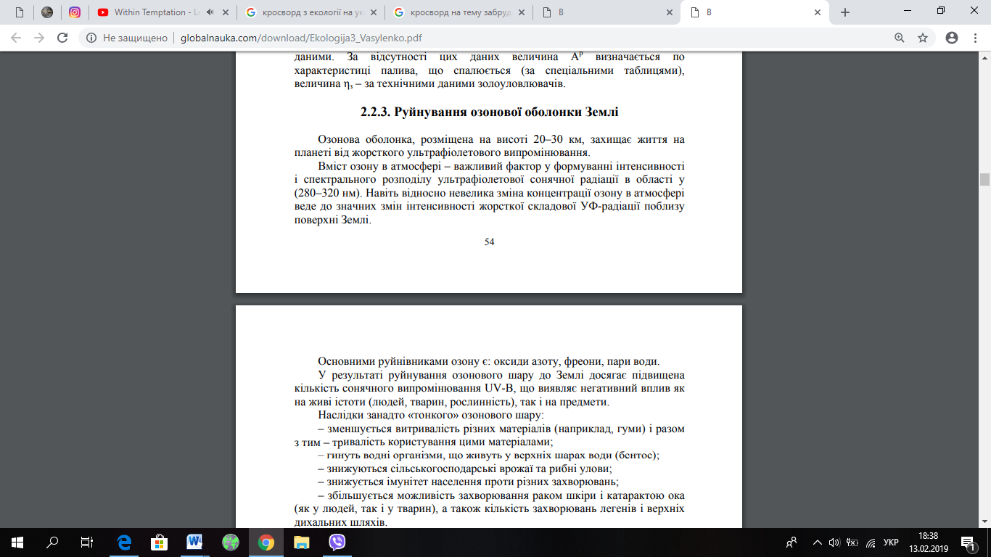
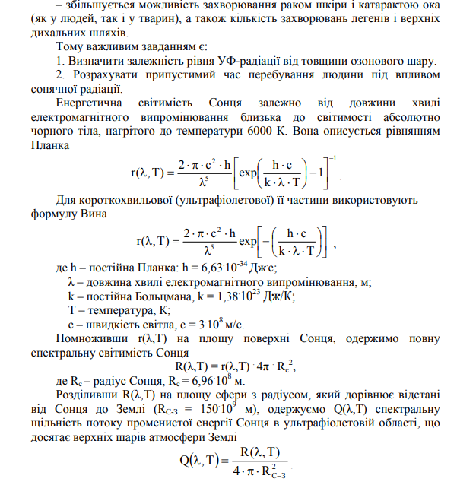
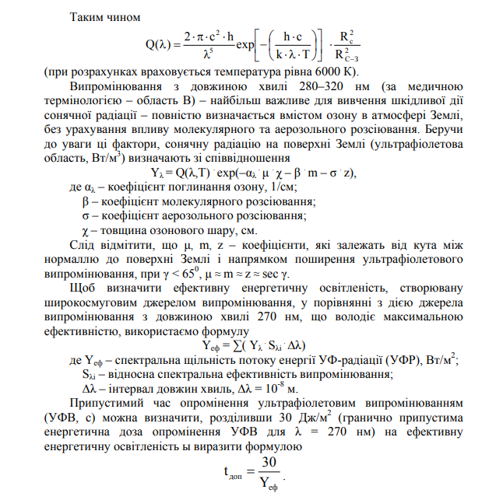

Хід роботи
Завдання 1. Визначити залежність рівня УФ-радіації від товщини озонового шару та розрахувати припустимий час перебування людини під впливом сонячної радіації. Вихідні дані для вирішення поставленої задачі зведено у таблицю

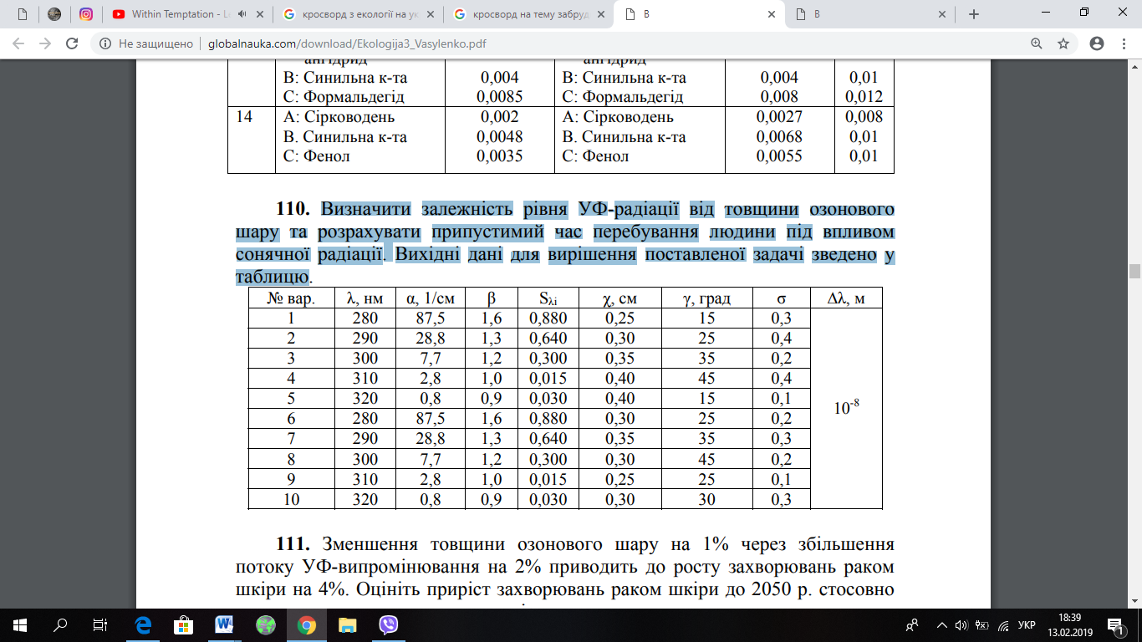
Завдання 2. З’єднай лініями причини і наслідки негативного впливу людини на природу.
Вирубування лісів
Будівництво фабрик, Забруднення повітря.
заводів,шахт. Забруднення води.
Зникнення деяких видів тварин.
Браконьєрство.
Зменшення кількості лісів на Землі.
Викид транспортом
вихлопних газів. Загибель водоплавних птахів,риб,
водоростей.
Транспортування
нафти морями.
Недостатнє очищення
міських стічних вод

Завдання 3. Підібрати до термінів їх визначення:

1. Біосфера – | 1... різні речовини, що утворюються в результаті діяльності людини і потім надходять у навколишнє середовище, оскільки не використовуються або не переробляються людиною.
2. Екологія – | 2... частина Землі, придатна для існування життя або всі існуючі живі істоти разом з їхнім навколишнім середовищем.
3. Вид – | 3... діяльність людини, яка негативно впливає на навколишнє середовище.
4. Забруднення – | 4... сукупність організмів, що мають спільні риси та спільну назву.
5. Водоносний шар – | 5... наука про взаємозв’язок між життям та фізичним навколишнім середовищем.
6.Викид, вихлоп, витік – | 6... руйнування ґрунту з перенесенням його частин (водою чи вітром) з одного району в інші місця.
7. Екологічна криза – | 7... повне зникнення представників певного виду рослин чи тварин на Землі.
8. Вимирання – | 8... речовини, що потрапляють до навколишнього середовища (звичайно у воду або повітря) внаслідок процесів виробництва або очистки.
9.Ерозія ґрунту – | 9... велика кількість підземної води.
10. Відходи – | 10... серйозна негативна ситуація у навколишньому середовищі (може бути спричинена людьми (великий вилив нафти у море) або зумовлюватися природними катаклізмами (виверження вулкану)

Завдання 4. Розв’яжіть екологічний кросворд.
1. Закономірність, згідно з якою кількість рослинної речовини, що слугує основою ланцюга харчування, приблизно вдесятеро більше, ніж маса рослиноїдних тварин, і кожний наступний харчовий рівень також має масу, вдесятеро меншу.
2. Здатність до відновлення внутрішньої рівноваги після якого-небудь природного або антропогенного впливу.
3. Природний розвиток стійкої екологічної системи, здатної до урівноваження, яке протікає у кілька етапів протягом десятків років.
4. Популяція, видобуток особин якої економічно виправданий і не приводить до підриву її ресурсів.
5. Одна ланка у ланцюзі харчування, надана продуцентами, консументами або редуцентами.
6. Тимчасовий стан популяції, при якому кількість особин перевищує величину, відповідну до умов нормального існування.
7. Популяція, чисельність видів якої знизилася до прийнятого мінімуму.
8. Організація заходів щодо розподілу числа особин шляхом їх винищування або розведення.
9. Збільшення або зменшення числа особин у популяції, яке відбувається у зв’язку зі зміною сезону, кліматичних умов, урожаю кормів, стихійними лихами.
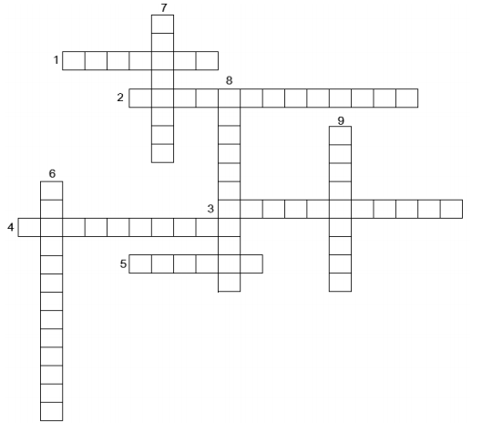

Контрольні запитання i завдання
- Екологічні проблеми атмосфери?
- Екологічні проблеми гідросфери?
- Екологічні проблеми грунтів?
- Що таке УФ-радіація? Озоновий шар?
- Вплив людини на навколишнє середовище? (позитивні та негативні).
- Забруднення атмосферного повітря через вплив підприємств тепло- та електроенергетики.
- Забруднення атмосферного повітря вуглеводнями та його небезпека для здоров'я людини.

